**项目在阿里部署步骤**

1. 三个首要地方（linux路径）

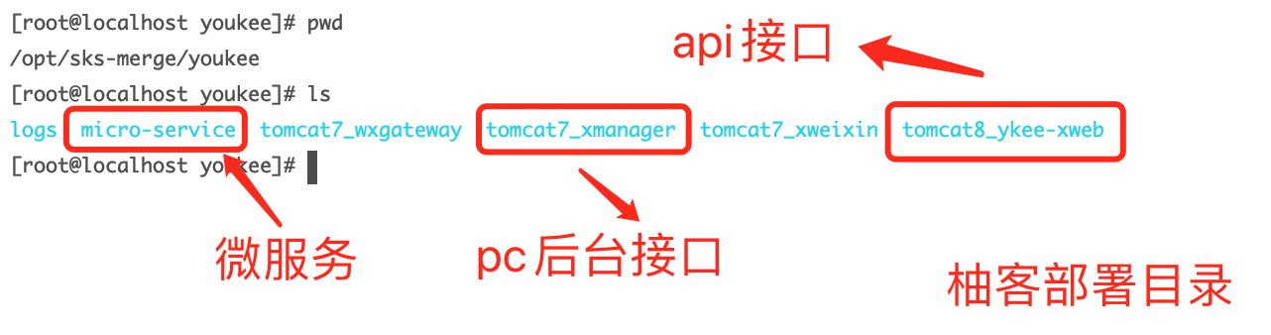

1. 打包项目

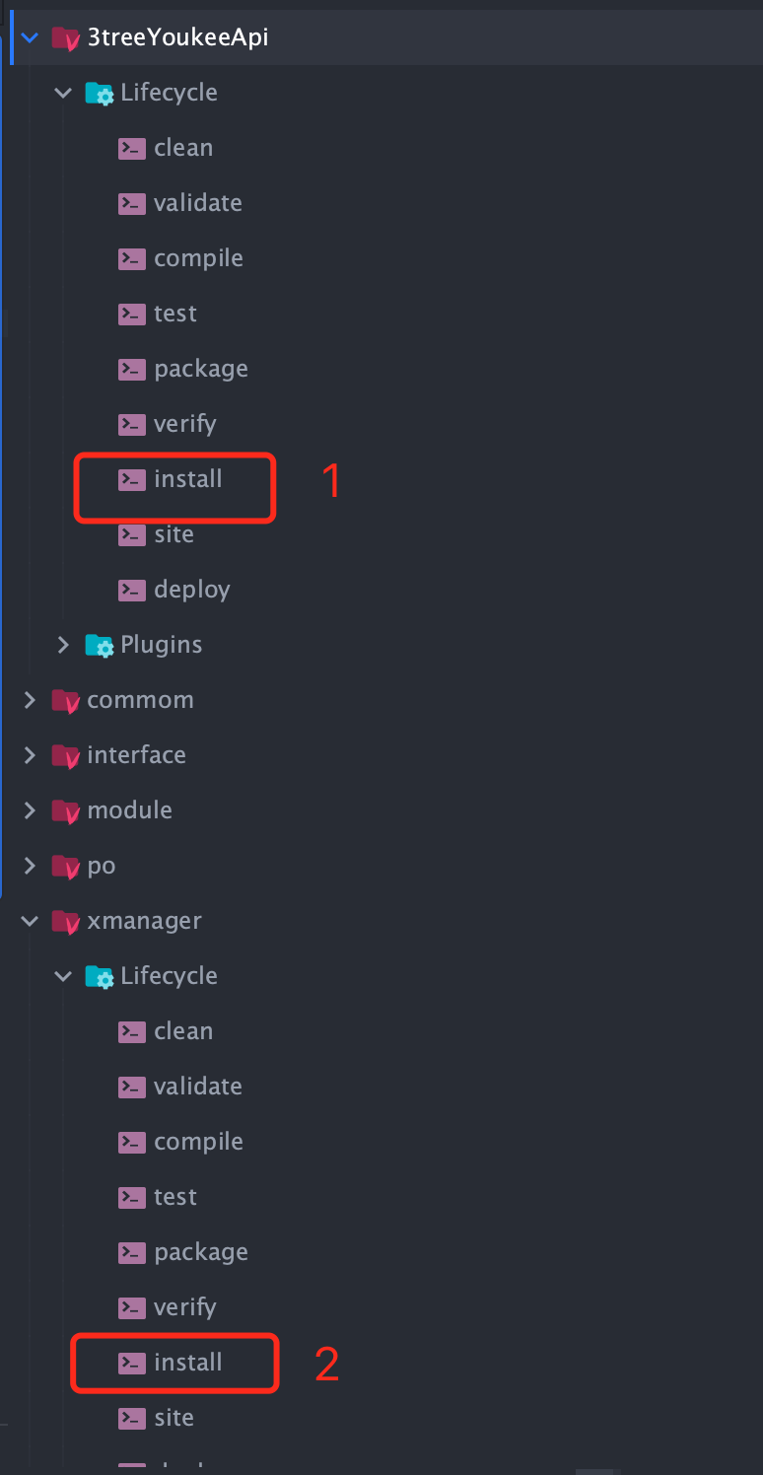

1. 使用xftp上传相应更新文件

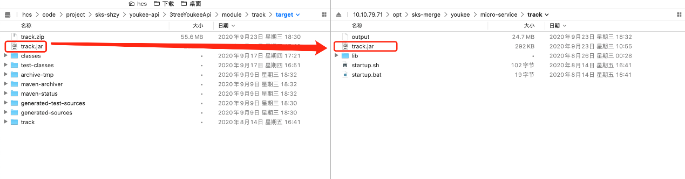

在测试环境中，主要更新ykee开头的jar（不包含ykee-xframework、其实主要更新source tree相应的jar就好）

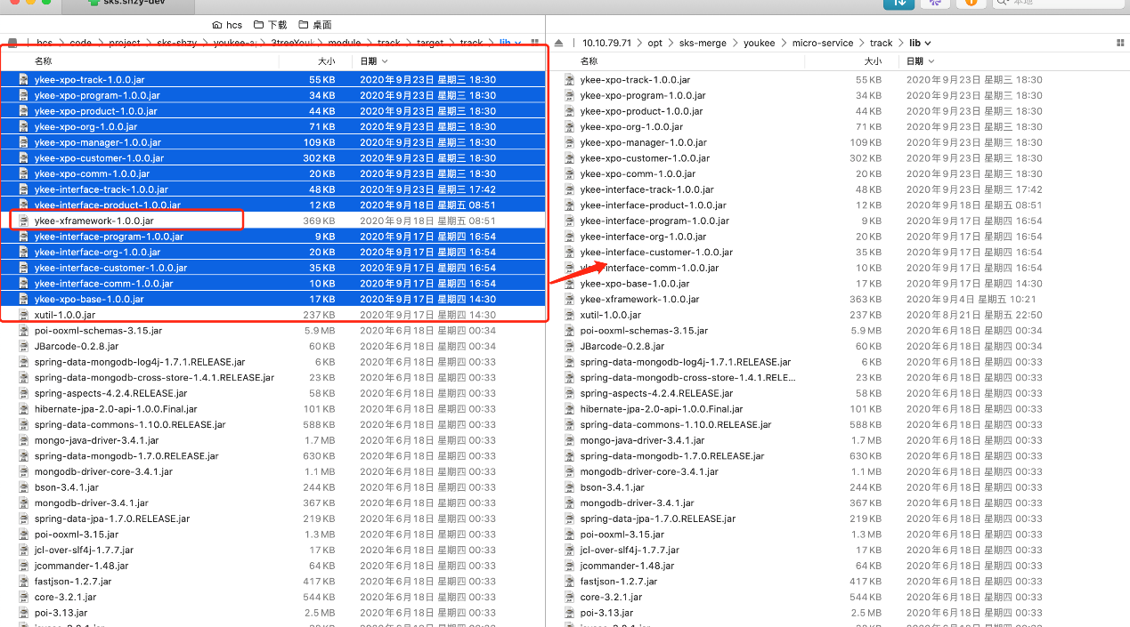

1. 查看进程（微服务直接启动项目，而不是经过tomcat）

ls

ps -ef | grep track.jar（如果相应的java进程存在，则需要kill掉，然后再重启）

kill 40184

ps -ef | grep track.jar

./startup.sh

tail -1000f output 日志查看是否启动成功

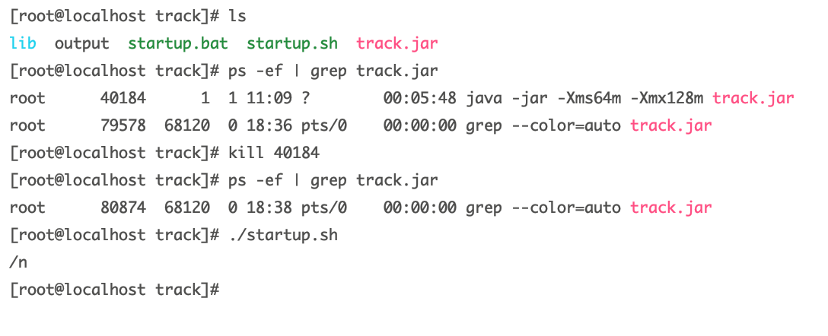

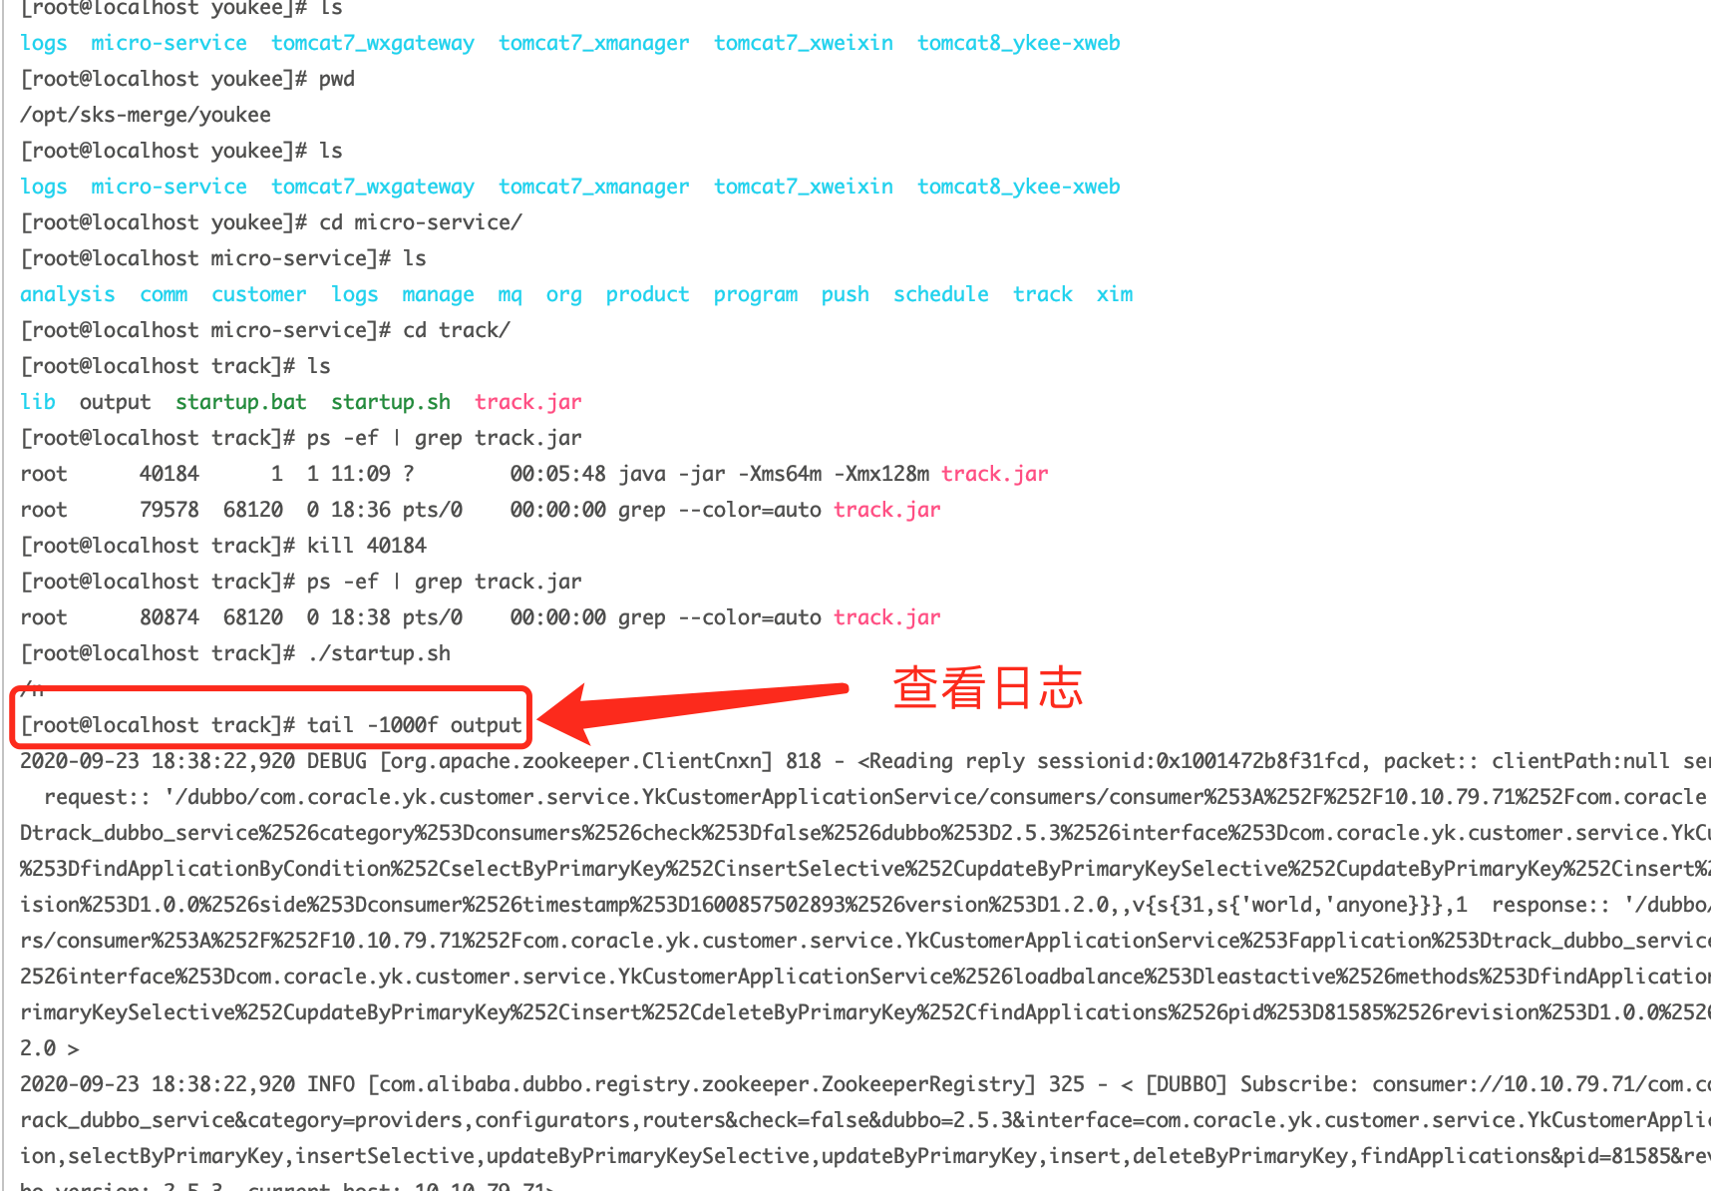

1. ykee-xweb项目的更新

更新的linux路径

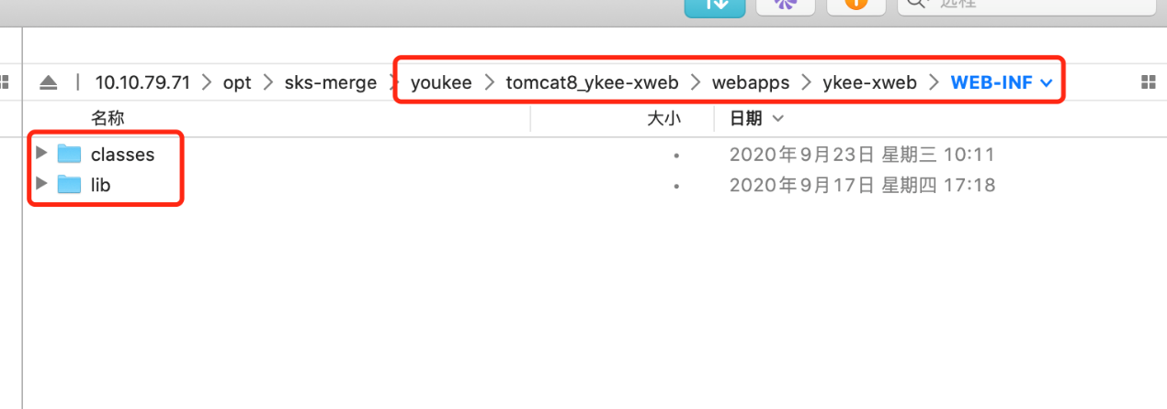

这个步骤跟上面更新微服务一样（注意点也一样） 更新lib

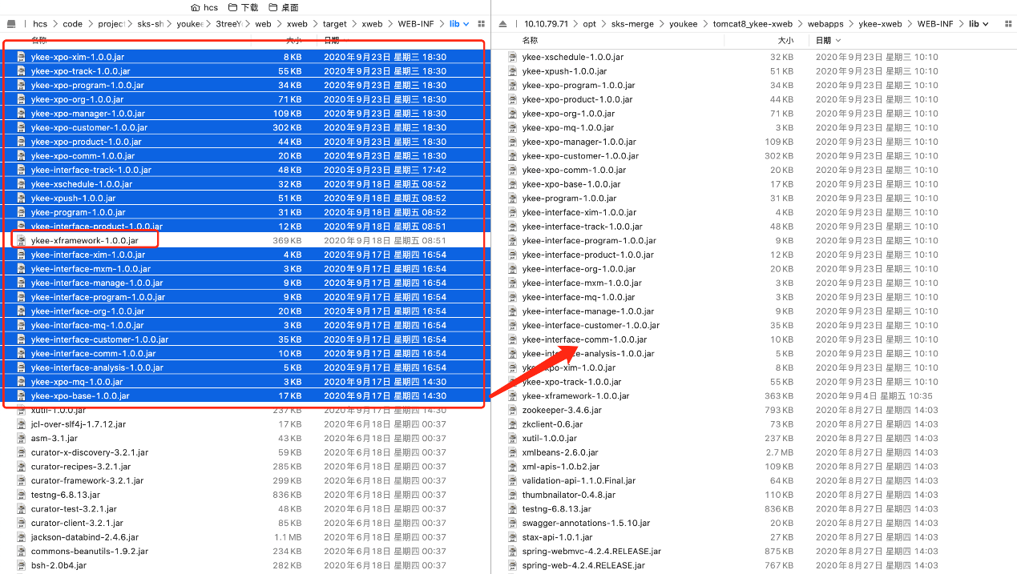

更新com包

先将linux的com删除、再解压本地打包好的com.zip、最后通过xftp拉到linux

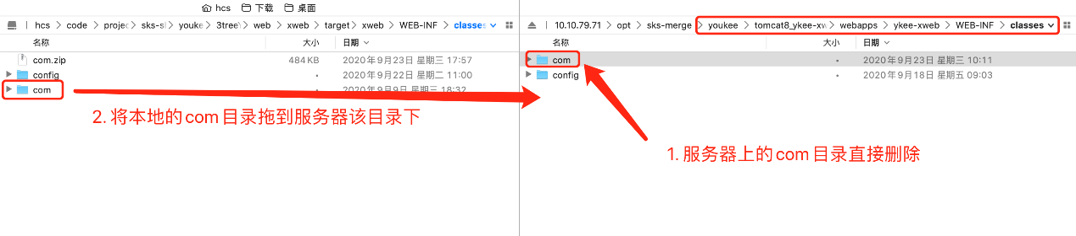

1. bin路径（xweb+xmanager使用tomcat启动方式）

/opt/sks-merge/youkee/tomcat8_ykee-xweb/bin

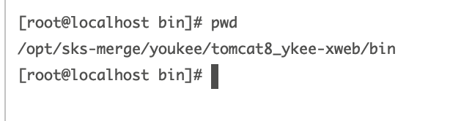

ps -ef | grep tomcat8_ykee-xweb 查看tomcat进程

./shutdown.sh 停止tomcat进程

ps -ef | grep tomcat8_ykee-xweb 查看tomcat进程

kill 48621 如果进程为关闭，则kill掉

ps -ef | grep tomcat8_ykee-xweb 查看tomcat进程

./startup.sh 启动tomcat

tail -1000f ../logs/ catalina.out 查看日志是否启动成功

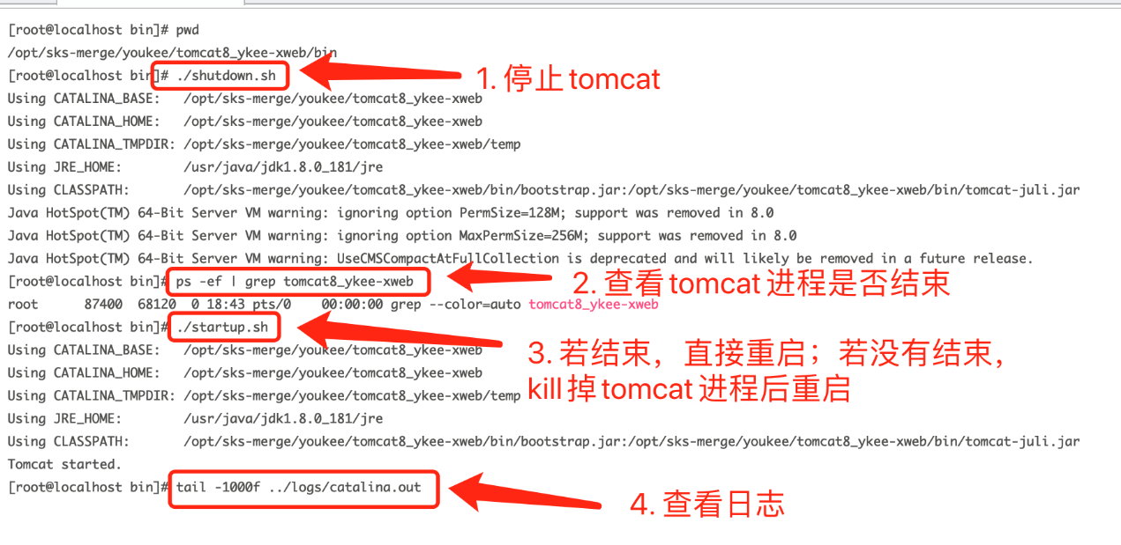

1. xmanager的linux服务更新操作

linux路径 + 更新路径（classes + lib）更新方式类似于xweb

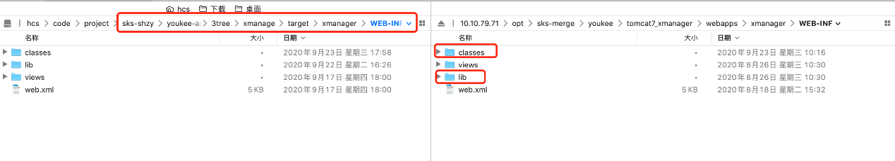

1. xmanager更新重启命令

pwd 查看路径

ps -ef | grep tomcat7_xmanager 查看tomcat进程

./shutdown.sh 停止tomcat进程

ps -ef | grep tomcat7_xmanager 查看tomcat进程

kill 79864 如果进程为关闭，则kill掉

ps -ef | grep tomcat7_xmanager 查看tomcat进程

./startup.sh 启动tomcat

tail -1000f ../logs/catalina.out 查看日志是否启动成功

